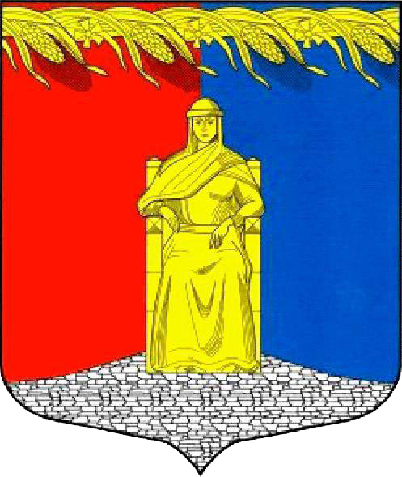

СОВЕТ ДЕПУТАТОВ

МУНИЦИПАЛЬНОГО ОБРАЗОВАНИЯ ЗАГРИВСКОЕ СЕЛЬСКОЕ ПОСЕЛЕНИЕ СЛАНЦЕВСКОГО МУНИЦИПАЛЬНОГО РАЙОНА

ЛЕНИНГРАДСКОЙ ОБЛАСТИ

*(четвертого созыва)*

РЕШЕНИЕ

24.03.2020 № 64-сд

|  |  |
| --- | --- |
| Об исполнении полномочий, переданных Сланцевскому муниципальному району по решению вопросов местного значения поселения по организации библиотечного обслуживания населения, комплектованию и обеспечению сохранности библиотечных фондов |  |

В соответствии с пунктом 6 части 1 статьи 14 и на основании части 4 статьи 15 Федерального закона от 06.10.2003 № 131- ФЗ «Об общих принципах организации местного самоуправления в Российской Федерации, заслушав и обсудив информацию директора МКУК «Сланцевская межпоселенческая центральная районная библиотека», совет депутатов муниципального образования Загривское сельское поселение Сланцевского муниципального района Ленинградской области **РЕШИЛ**:

1. Информацию об исполнении полномочий, переданных Сланцевскому муниципальному району по решению вопросов местного значения поселения по организации библиотечного обслуживания населения, комплектованию и обеспечению сохранности библиотечных фондов принять к сведению.

Глава муниципального образования М. В. Лонготкина